Pflichtenheft

# Projektbezeichnung

Organicer

# Projektleiter

Eric Buchinger

# Verantwortlicher

Prof. Bucek

Prof. Stuetz

# Erstellt am

28.9.2016

# Zustand

In Bearbeitung

# Weitere Informationen

## Mitwirkende

Eric Buchinger Projektleiter

Philipp Panzenböck Programmierer

Sascha Gavric Programmierer

Josip Kajic Programmierer

Inhalt

Motivation 3

Ausgangssituation und Zielsetzung 3

Ausgangssituation 3

Beschreibung des Problembereiches 3

Beschreibung der Geschäftsprozesse 3

Zielbestimmung 3

Funktionale Anforderungen 3

Use Case Diagramm 3

Risikoakzeptanz 4

Schnittstellenübersicht 4

Abnahmekriterien 4

# Motivation

Das Projekt wird im Rahmen des Gegenstandes Systemplanung und Projektmanagement als internes Projekt realisiert.

# Ausgangssituation und Zielsetzung

## Ausgangssituation

Die Höhere technische Bundeslehranstalt Leonding (HTL Leonding) ist eine vom [Bund](https://de.wikipedia.org/wiki/%C3%96sterreich) betriebene [berufsbildende höhere Schule](https://de.wikipedia.org/wiki/Berufsbildende_h%C3%B6here_Schule) ([HTL](https://de.wikipedia.org/wiki/H%C3%B6here_Technische_Lehranstalt)) in [Leonding](https://de.wikipedia.org/wiki/Leonding), [Oberösterreich](https://de.wikipedia.org/wiki/Ober%C3%B6sterreich). An der Schule arbeiten über 100 Lehrer. Es werden primär drei Zweige angeboten: [EDV und Organisation](https://de.wikipedia.org/wiki/Liste_der_H%C3%B6heren_Technischen_Lehranstalten_mit_einer_Abteilung_Informatik_in_%C3%96sterreich) (EDVO), [Elektronik](https://de.wikipedia.org/wiki/Elektronik), [Biomedizintechnik](https://de.wikipedia.org/wiki/Biomedizintechnik) und seit dem Schuljahr 2013/14 auch Medientechnik. Für alle existiert eine höhere Abteilung (HTL), deren fünfjährige Ausbildung mit der [Matura](https://de.wikipedia.org/wiki/Matura) und damit der Hochschulreife endet. In Elektronik wird zusätzlich eine vierjährige Fachschule angeboten, in EDVO eine Abendschule.

### Beschreibung des Problembereiches

Dadurch, dass man fehlende Lernunterlagen hat, kann man schwer für Tests oder etwaige Sachen lernen. Die Unterlagen werden durch Social-Media Plattformen geteilt, sind jedoch nicht übersichtlich gegenzeichnet und damit verliert man viel Zeit beim Suchen oder es wird sogar nichts gefunden. Die Organisation funktioniert, aber ist jedoch sehr mühsam und leicht zum unterschätzen bzw. zu übersehen.

### Beschreibung der Geschäftsprozesse

Nachrichten senden mittels Chat

Termine und Unterlagen hinzufügen und ansehen

Stundenplan ansehen

Einloggen bzw. Benutzer erstellen

## Zielbestimmung

Ziel ist es daher mit dem Organicer die Planung innerhalb des Schuljahres zu verbessern und eine Möglichkeit zu entwickeln um das Sortieren, Filtern und Suchen der Schulunterlagen zu erleichtern um somit die Zeit fürs Lernen zu investieren zu können.

# Funktionale Anforderungen

Organicer soll den Benutzern ermöglichen, sich fehlende Dokumente aus dem Unterricht zu beschaffen/Hinzuzufügen und Einsicht in alle wichtigen Termine zu haben. Im Klassenchat soll er Fragen zu den versäumten Stunden oder neunen Dokumenten stellen können.

# Use-Case Diagramm

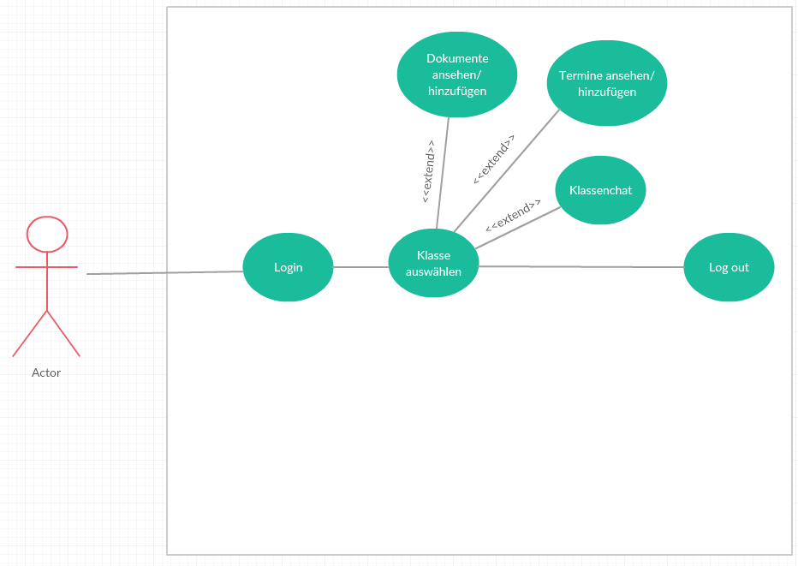

# Risikoakzeptanz

Im Falle, dass das Projekt scheitert würden wir eine negative Note im Jahreszeugnis bekommen.

# Schnittstellenübersicht

Es werden 3 API’s verwendet:

* Facebook API für den Login
* Google API für den Login
* Webuntis API für den Stundenplan

# Abnahmekriterien

Die Bedingungen die erfüllt werden müssen sind:

* Login und die richtige Klasse auswählen
* Einsicht in die Dokumente/Termine und selber welche hinzufügen können
* Klassenchat